|  |  |  |
| --- | --- | --- |
| **АГЕНТСТВО**  **ГОСУДАРСТВЕННОГО ЗАКАЗА**  **КРАСНОЯРСКОГО КРАЯ**  Мира пр-т., д.10, оф.53, г. Красноярск, 660049  Телефон: (391) 222-55-77  E-mail: [agz_priem@mail.ru](mailto:agz_priem@krasgz.ru)  ОКОГУ 23900, ОГРН 1052460099603  ИНН/КПП 2460071692/246601001  [МЕСТО ДЛЯ ШТАМПА]  ______________________ № __________________  На от _ | Главам муниципальных образований Красноярского края |  |

О проведении голосования   
на платформе «Активный гражданин»

по оценке деятельности агентства

Уважаемые коллеги!

Для оценки деятельности агентства государственного заказа края 11.06.2024   
на портале «Активный гражданин» <https://24ag.ru/> размещено голосование   
на тему «Оценка удовлетворенности внешних клиентов доступностью, составом   
и качеством информации о деятельности ведомства», интернет-ссылка: <https://24ag.ru/voting/details/1882?locality=1>, QR-код:

Доступ к голосованию активен до 18 июня 2024 года (включительно), авторизация через учетную запись гражданина в сервисе Госуслуг.

Для получения объективной оценки и привлечения аудитории прошу оказать содействие в размещении в социальных сетях и на официальных сайтах муниципальных образований информации о проведении агентством опроса   
и инструкции по доступу к голосованию.

Прошу довести вышеуказанную информацию до заказчиков муниципалитета для прохождения ими процедуры голосования.

Приложение: информация для размещения в 1 экз. на 1 л.;

инструкция к доступу для голосования «Активный гражданин»   
на 3 л. в 1 экз.

С уважением,

заместитель руководителя Т.В. Преловская

[МЕСТО ДЛЯ ПОДПИСИ]

Ганчева Ольга Владимировна, (391) 222-51-73

Приложение № 1

Информация для размещения

Для оценки деятельности агентства государственного заказа Красноярского края на портале «Активный гражданин» <https://24ag.ru/> размещено голосование по ссылке: <https://24ag.ru/voting/details/1882?locality=1>, QR-код:



Доступ к голосованию активен до 18 июня 2024 года (включительно), авторизация через учетную запись гражданина в сервисе Госуслуг.

Ваше участие в голосовании поможет нам получить обратную связь   
и улучшить нашу работу. Пожалуйста, уделите несколько минут и пройдите голосование.

Приложение № 2

Инструкция по доступу к голосованию на платформе «Активный гражданин»

1. В поисковой строке интернет-браузера ввести адрес официального сайта «Активный гражданин» <https://24ag.ru/>

2. Для авторизации на портале следует нажать кнопку «Войти».

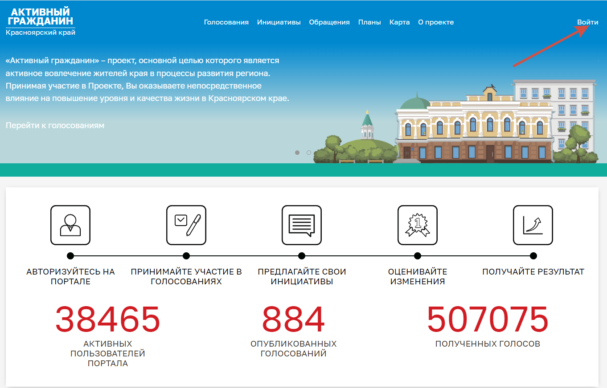

3. Откроется окно для авторизации через систему Госуслуги. Необходимо ввести свой телефон/Email/СНИЛС и пароль.

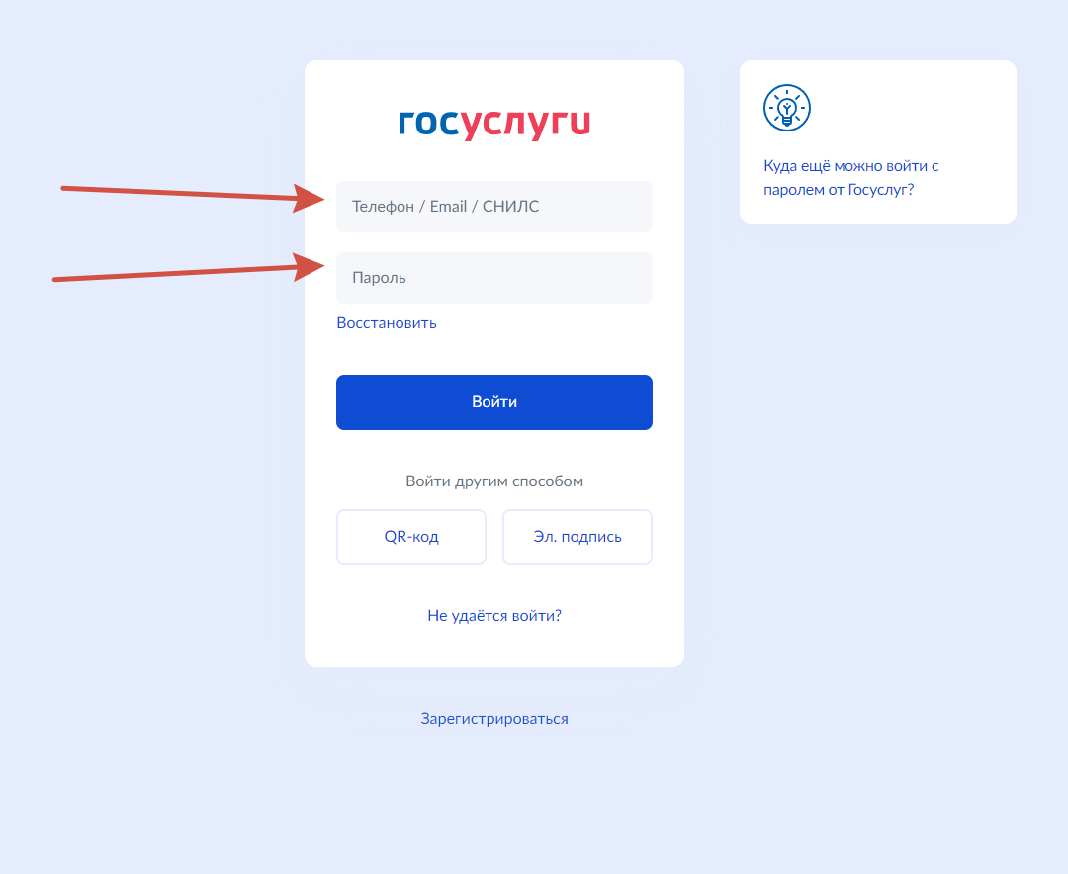

4. На телефон поступит смс-сообщение с кодом подтверждения. Код необходимо ввести в окно для ввода.

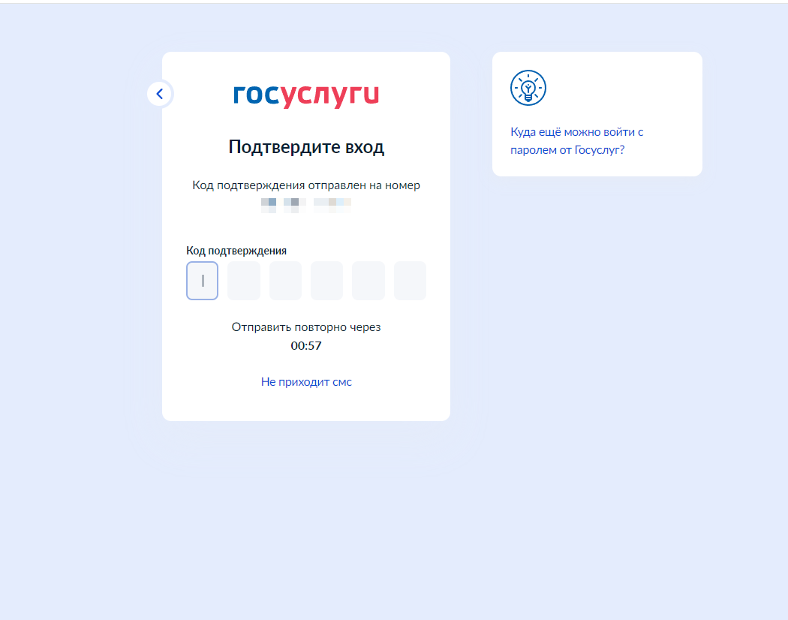

5. После авторизации, следует нажать на кнопку «Голосования»

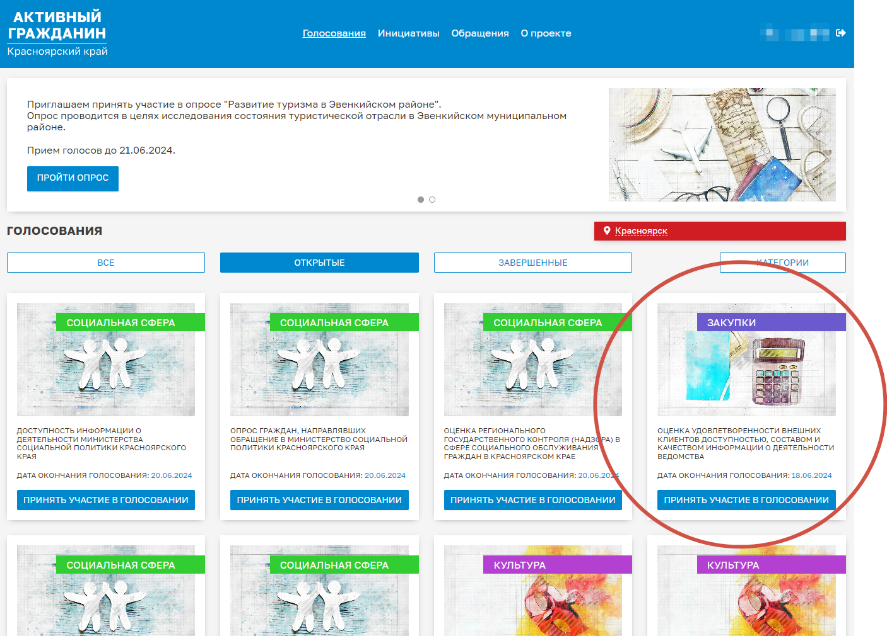

6. На открывшейся странице нажать на кнопку «Категории» и выбрать «Закупки». Система выдаст голосование агентства.

Следует нажать на кнопку «Принять участие в голосовании».

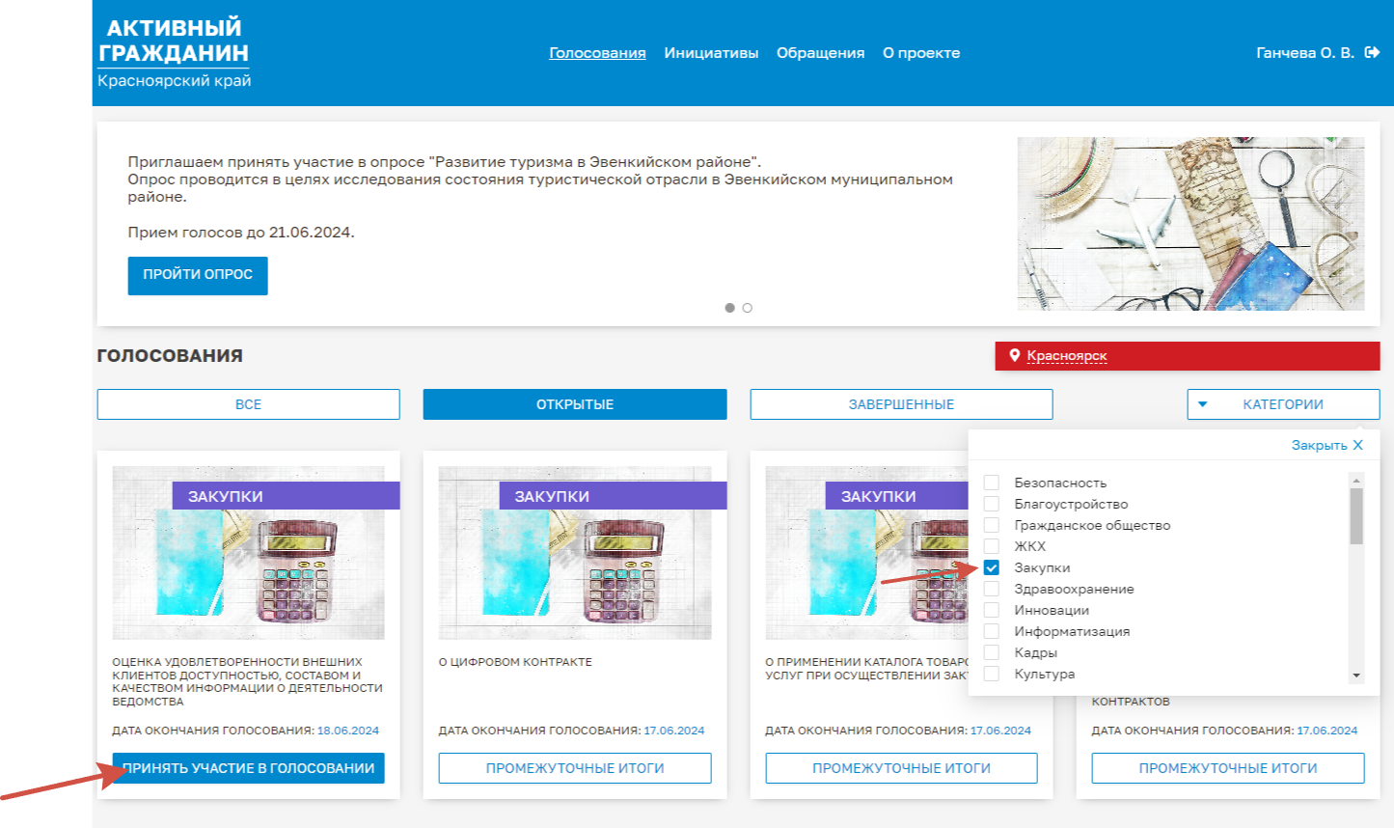

7. По окончанию опроса нажмите кнопку «Проголосовать».

Благодарим за участие!